１．はじめに
効率的・効果的な食育の推進
～ICTを活用した授業実践と家庭への発信～
札幌市立屯田北小学校 校 長 大江則夫

食育基本法が平成１７年に施行され、各学校では様々な食育指導が実践されている。本校でも、栄養教諭が中心となり、各学年カリキュラムの中に教科を横断する形で食指導の指導計画を立て定期的に学級担任と連携して授業を行っている。（指導内容については後述…表１）また、栄養教諭との連携をより密にするために、研究領域として「食育部会」を設け、共に授業検討をするなど食育指導の向上に取り組んできている。

２.食育指導の課題
しかしながら、本校の児童・保護者対象の「食生活と食育調査」（H23.5）によると、「子ども達の食材に対する関心が低い」、「家庭での朝食の栄養バランスが悪い」など、未だ対応すべき課題が山積みしている。特に「朝食時の共食状況」（資料１）全国平均と比べても極端に家族とともに食べている割合が少ない。家庭での必要な食事時の会話などが乏しいことが心配される。また偏食傾向の児童が多く、平成２２年度から２３年度にかけても給食残量に大きな改善は見られていない。牛乳やパンは１割を超え、白飯は３割強という結果であった。
資料1（上図）
朝食の共食状況…屯田北小食生活と食育調査（H23）※全国は第２回ベネッセ子ども生活実態基本調査 （一番右はその他）

食育指導の効果があがらない背景には、以下の様な課題が考えられる。
本校では、これらの課題を解決するために、ICTを活用した食育指導を推進し、効率的かつ効果的に行うこととした。学校と保護者が連携し、子ども達に食生活に関する基本的な知識（地域の食材に関わる知識や食に対する正しい理解）の習得を図り、安全で豊かな食生活の実現をめざしたのである。

３.ICTを活用した食育指導の方法
・校内LANでの食育データファイルの共有
従来、食育指導は栄養教諭が中核となり、年度当初に全体計画や年間指導計画を作成し、各学年がそれをうけ実践することになる。しかし、「食育」という教科がないことや栄養教諭の職務が多岐にわたるということもあり、各学年の食育授業に直接的に関わることは容易ではない。そのため、各学年における食育指導は担任の専門的な知識が不足し、内容が深まらなかったり、他の教科学習の指導が優先されたりすることで、十分に実施されないといった問題がおこりやすい。食育指導はこの問題を解決しなければ、子どもたちに定着しないと考えた。そこで、本校では栄養教諭と研究部が協力し、各学年における食育に関する学活の授業計画を作成し、授業の展開に合わせたプレゼンテーションファイルとして校内の教育系コンピュータのサーバー内の教材共有フォルダに保存するようにした。これにより、栄養教諭が全教室をまわることなく、各教室で学級担任が効果的に食育指導を行うことができると考えた。
・ICT機器を活用した食育指導の教材化
食育指導には実際の食品を手に取りながら授業をすることが望まれるが、日常の授業ではそれは中々実現しづらいものである。そこで、本校では画像や動画などの教材を作成するとともに、実物投影機で児童全員が教材を確認できるようにし、効果的な食育指導の推進を図ることにした。
・栄養教諭が効率的にできる食育指導を開発する
・日常的な食育の教材化と指導実践を改善する
・家庭との連携と指導内容の共有の方法を工夫する

・学校ホームページにおける食育内容の発信
食育指導は当然のことながら、学校だけで行うものではない。各家庭においても食育指導の充実が必要であり、学校と家庭の両者で子どもたちの食に対する意識を高めていくことが重要である。そこで本校では、学校における食育指導の様子を学校ホームページで公開し、各家庭と共通理解を図ることとした。

４.ICTを活用した食育指導の具体的事例
① プレゼンスライドにおける食育指導
本校では栄養教諭が作成する年間指導計画（表１）のもと、給食時間と学級活動の時間（年間15分×９、30×3）に食育指導を行っている。
表１ 各学年ブロックにおける食育学活 指導内容
 | 低学年 | 中学年 | 高学年
４〜６ | ・給食を知ろう  ・仲良く食べよう | ・食品について知ろう  ・給食のきまりを覚えよう | ・食品や献立について知ろう  ・楽しい給食時間にしよう
７〜９ | ・食べ物の名前を知ろう  ・楽しく食べよう | ・季節の食べ物について知ろう  ・食事の環境について考えよう | ・食べ物の働きを知ろう  ・食事の環境について考えよう
１０〜１２ | ・食べ物に関心をもとう  ・食べ物を大切にしよう | ・食べ物の３つの働きを知ろう  ・食べ物を大切にしよう | ・食べ物と健康について知ろう  ・感謝して食べよう
１〜３ | ・食べ物についてふりかえろう  ・給食の反省をしよう | ・食べ物と健康について知ろう  ・感謝して食べよう | ・食生活について考えよう  ・１年間の給食をふりかえろう
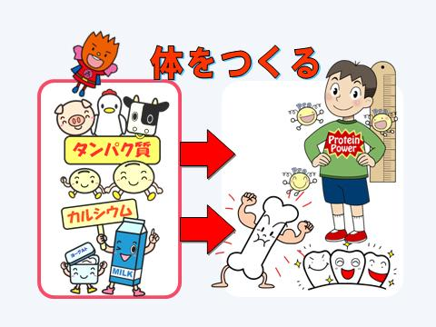
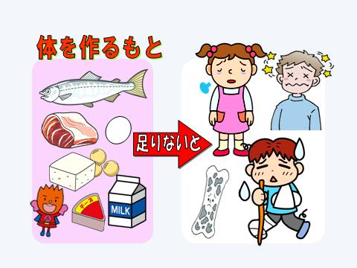
栄養教諭は食育指導がどの学級でも同じように指導できるように、プレゼンテーションファイルを作成した。（資料２）これらは、スライド形式となっており、教師用として発問内容等の資料があり、容易に食育指導ができるようになっている。この「食育指導プレゼンテーションスライド」は教育系PCネットワークのサーバー共有フォルダに保存することで、どの教室からも大型テレビに出力し、同じ指導内容の授業を行うことができるようになっている。

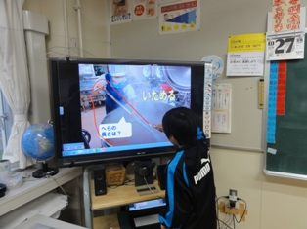
（資料２…食育プレゼンテーションスライド）
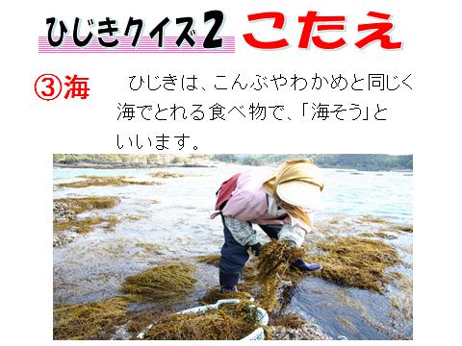
給食時の事前指導にも同様に、食育指導スライドを作成している。「昔から伝わる料理や食材の良さを知ろう！」（資料３）では、残量が多い「ひじき」についてクイズ形式で指導内容が構成されている。「ひじき」は何から作られているのか？どこで作られているのか？どんな栄養があるのか？など、ひじきへの興味関心が高まる内容になっている。
（資料３）
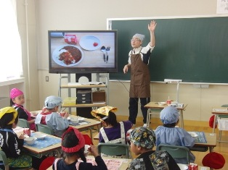
この指導後の残量変化が（資料４）である。これによると、指導をしていなかった１回目の残量が46.7％であったのに対し、指導後の2回目の残量は37.2％と約10ポイントの減少となった。これは、同一の指導内容を全学年で行うことができた成果であると言える。食育指導において、給食は直接触れ、体験できる絶好の教材である。そこにＩＣＴの活用により、効果的な指導を行うことで児童に変容をもたらす結果となった。
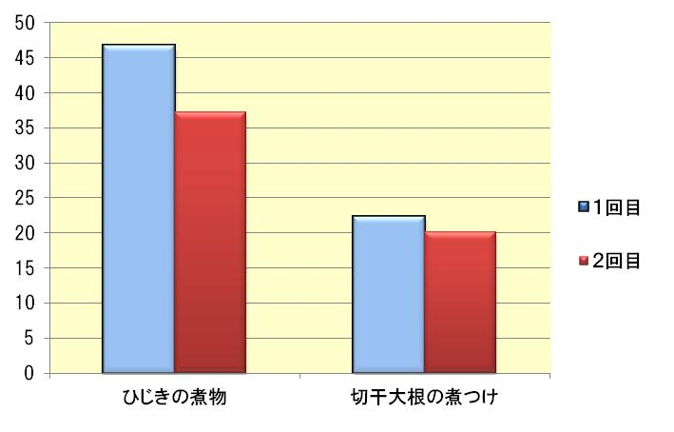

（資料４…ひじきの残量）

② ICTを活用した効率的な食育指導
（実物投影機）
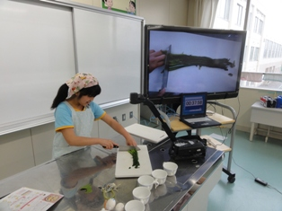
実物投影機は食材そのものを学級全体に提示できることで、情報の共有化に優れている。１年生では「正しい箸の使い方」や「食器の置き方」、「食べる順序」など、給食時間において教えるべき内容が多い。したがって、分かりやすく指導するために実物投影機で給食のメニューをひとつひとつ映しながら指導することができる。
また高学年の家庭科の学習では、包丁の使い方や野菜の切り方など手元の技能習得の指導や、食材の原材料や賞味期限などを拡大表示して確認しながら、効果的に指導することができる。本校では全教室・特別教室に実物投影機を配備し、どの教室でも的確な指導を行っている。
（食育画像・動画）
給食室と学級の連携も食育には欠かせない。学校給食は「学校給食法」により教育活動の一環として位置づけられている。特に学校給食の目標のひとつに「食生活が食に関わる人々の様々な活動に支えられていることについての理解を深め、勤労を重んずる態度を養う」があることから、給食が毎日作られている様子を子どもたちに伝えることも重要である。しかし給食室に子どもたちが足を踏み入れることは衛生上・安全上の観点から難しい。そこで本校では、給食室内の画像や作業中の動画を教材化し、サーバーに保存し共有することでどの教室も等しく調理の様子を学ぶことができるようにしている。
（食育フラッシュ型教材の作成と活用）
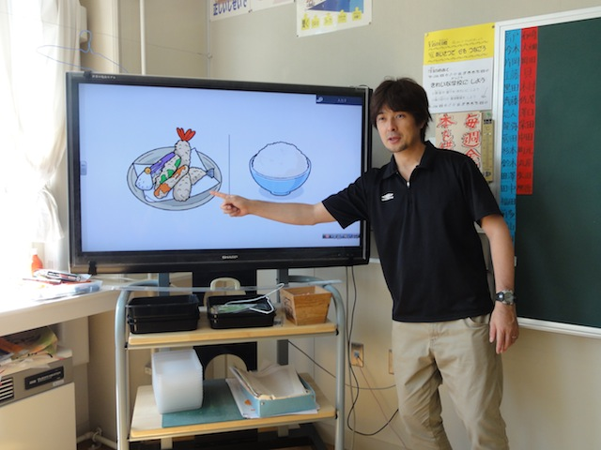
食育指導は指導すべき事柄や知識も多い。限られた時間の中で、横断的に教科学習で指導しなければいけない。そのような中で、「フラッシュ型教材」の活用を積極的に行った。CHIERU制作の「小学校のフラッシュ食育」を活用し、教室の大型画面で食材の栄養「体のエネルギー」「体のもとになる」「体の調子を整える」について、授業冒頭に短時間で振り返りをし、習熟を図る。また、各学級担任が作成した「食材名フラッシュ」などは、どの学年でも活用することができる。「キャベツ」や「はくさい」、「レタス」の区別ができない児童が多いことにも驚く昨今である。食育の目標にもあるように「正しい食品の知識や情報」を身につけることは子どもたちが食について豊かな感性を育むために最優先すべき内容である。実際、このフラッシュで食材の名前を覚えていくことで、給食時間に「先生、しいたけ見つけたよ」などと食材に目を向ける子が多くなったという声が教師からあがっている。
（タブレットPC）
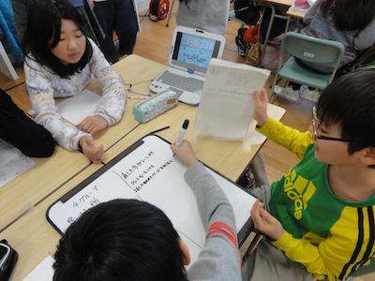
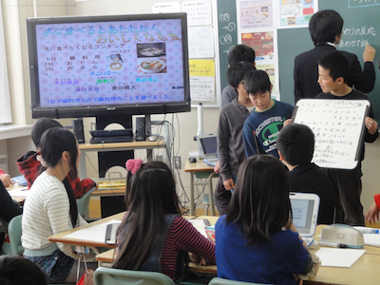
食育指導は、「総合的な学習の時間」や「家庭科」の学習で取り上げられることが多い。本校でも、高学年では、「伝統料理・郷土料理」をテーマにした学習を行っている。この学習では、協働学習を取り入れ、調べたことをグループで交流、分析し、最終的に提案する学習構成とした。協働学習を取り入れた理由は、仲間同士が多面的に伝統料理を見つめ、見方や考え方を広げていくためである。「冬の伝統食」を調べたチームは、お節や七草粥、石狩鍋、たくわん漬けなどを調べて見つけ、地元の価値としてまとめた。タブレットPCをグループごとに活用し、調べ活動を進めさせたり、互いの意見をタブレットに実際に書き込んで主張したり、教室のテレビに転送したりすることで話し合いを活発に進めることができた。また、提案におけるプレゼンテーションもタブレットPC で作成し、グループで効率的に練習もすることができた。
食育指導は、食材の画像や調理後の画像などを目で確認しながら学習する必要性があり、そのような場面でICT機器を効果的に活用することができるのである。
③ 学校ホームページにおける食育指導の発信
「保護者との連携、指導内容の共有」のために、本校では学校ホームページを積極的に活用している。毎日の給食の画像やレシピ、またその食材の産地などを公開し、「本日の給食」では、正しく置かれた給食の写真、献立にちなんだ豆知識、そして栄養教諭の一言が掲載されている。また、食育学活等で指導した内容は「たべもの新聞」（資料６）として掲載した。全家庭が、学校ホームページをみられるわけではないが、確実にアクセス数は伸びている。これは保護者にとっても、「食」についての内容について関心が高くなっていると思われる。
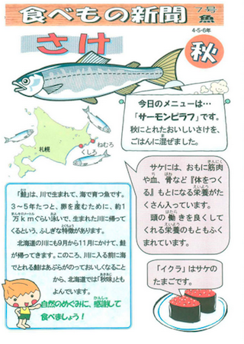
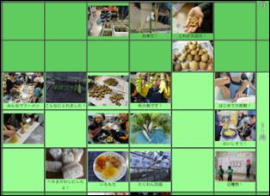
また、体験活動と言語活動をICTで効果的に結びつける活動として、各学年の教材園の様子を「農事暦」（資料７）として学校ホームページにタイムリーに掲載した。これも、保護者からの反響が大きく、「学校で、大根を植えているのですね」など声をかけられることも多い。また、農作業にお手伝いに来る方もおり、学校と地域が結びついた取り組みができた。子ども達自身も、自分たちが育てた作物の経過や調理した記録が残ることで、いつでも食体験を振り返ることができるようになった。
（資料６）
５．成果と課題
今日までの本校のICTを活用した食育指導には以下のような成果と課題が見えてきた。
- 食育指導の普及
本校のICTをつかった「食育プレゼンテーションファイル」を共有活用することで、どの学級も楽しく、内容の濃い食育指導を行うことができた。教師の食育指導に対する意識が高まることにもつながった。また、その内容を公開教育研究会で広く発表したことにより札幌市全体で栄養教諭を中核としたICTをつかった食育指導の実践が広がることも今後考えられる。
- 児童と保護者の意識の変容
平成24年度より積極的に行ったICTを活用した食育の授業実践と家庭への発信は24年度「食生活と食育調査」（資料９）のような成果を生み出した。
（資料９）からは保護者が子どもと一緒に朝食につく機会が全国平均並みに増加していることがわかる。また、児童の給食残量にも大きな変化が伺われる。
（資料10）から、ICTによる食育指導を積極的に行った結果、平成24年度の残量割合は、すべての食材において減少していることがわかる。ここに本校教職員による食育指導の成果が見て取れる。
（資料７）
（資料１０…給食残量割合）H25.3
- 今後の課題
食育は生きるために必要な学びである。実際に食べたり、食物を育てたり、調理したりする体験的な活動を行うことが最もよい食育活動である。しかしながら、いつでも、どこでも可能なわけではない。そこで本校ではICTを効果的に活用することを目指した。ただ、やはり便利なICTということにとらわれることなく、体験と言語化を結びつけるICT活用を忘れてはならない。
【資料８】
そのような活動の一つとして本校では開校から継続して「PTA協力授業」という形で調理体験学習を行っている。収穫した食材で「ピザ作り」や「いももち作り」、社会科で学んだことを生かして「ラーメン作り」など、１年生から保護者とともに取り組む調理体験をすることでも食に関する意識を高めているのである。保護者からは、「家では、中々計画的にはできないので、このような機会はありがたい」、「他のご家庭のお話が聞ける」子どもたちからも「自分でつくるととても楽しい」、「にがいピーマンも美味しい」という声があがる。
今後も、子ども達が五感で食を捉えられるように、食育の授業を実践していく。また、保護者や地域への発信も、わかりやすい内容で続けていくことが大切である。そのためにICTを活用していくことに重要性がある。

